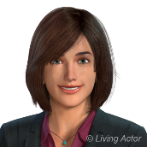 | Comment remplir la demande d’adhésion au chatbot Rebecca ?  Date de dernière mise à jour : 07/06/2024 | 

1 | Se rendre sur le site Demande d'adhésion au Chatbot Rebecca du CISIRH · demarche.numerique.gouv.fr et cliquer sur le bouton « Commencer la démarche » :
 | 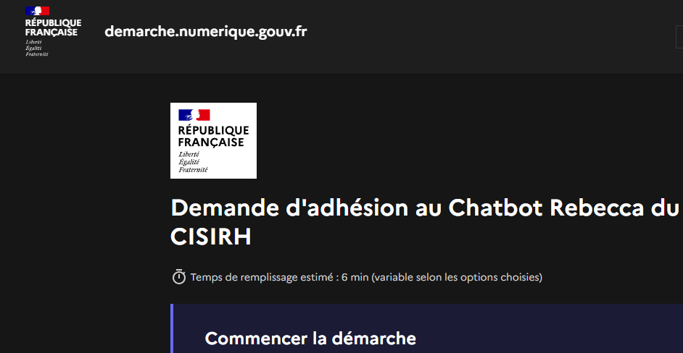
2 | Renseigner le n° SIRET de votre structure et cliquer sur le bouton « Continuer » :
 | 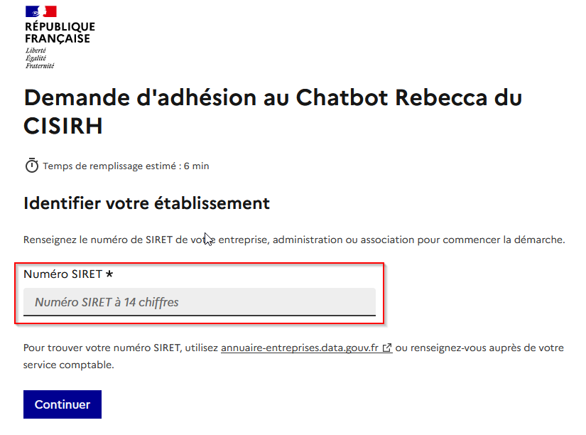
3 | Plusieurs informations sont ensuite nécessaires au traitement du dossier par le CISIRH :  - La description du projet et la date cible de mise en production,  - Les coordonnées des différents acteurs nécessaires à cette mise en production :  - Chef de projet (celui qui remplit le formulaire),  - Responsable de la sécurité des SI,  - Responsable technique (celui qui va suivre l’installation technique du bouton du chatbot Rebecca).  - Des données techniques : nom(s) de domaine d’environnement de production, plage(s) IP
4 | La dernière action à réaliser dans cette page est la validation des CGU en cochant la case « Acceptation des CGU ».  Il suffit ensuite de cliquer sur le bouton « Déposer le dossier » :
 | 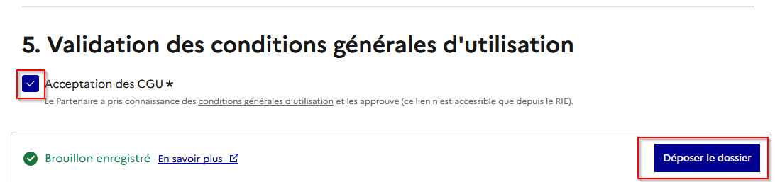
5 | Le dossier est ensuite traité par le CISIRH.  Une fois la demande validée par le CISIRH, vous recevrez un mail contenant le mode opératoire technique d’installation du bouton.

